**25.03.2020r. wdż kl. VII Anna Majda**

**Temat zajęć:** Balon złości - Uwaga - nie wytrzymam!

Pęknąć ze złości: ćwiczenie z balonem;)

1. Popatrz na ten balon. Czym jest on napełniony?

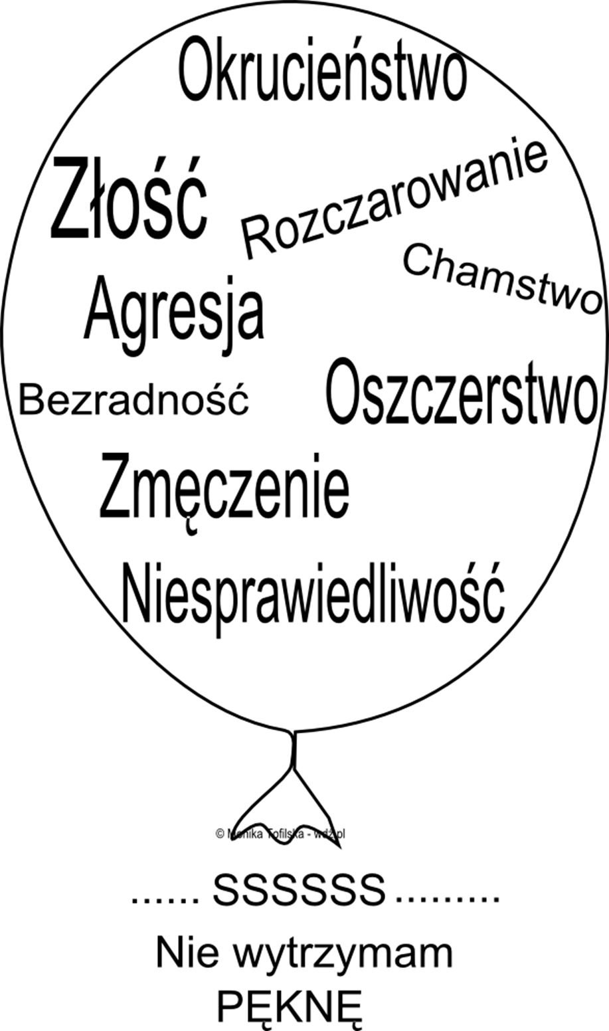

1. Narysowany balon wypełnij emocjami, sytuacjami, które wywołują złość i frustrację u ciebie.
2. Wylicz kilka sytuacji, gdy się denerwujesz, dokończ zdania:

Nienawidzę gdy………..  
 Nie znoszę robić……………..  
 Irytuje mnie……………………..